Дистанционное
задание для учащихся
Ф.И.О. Билял Н.В.
Программа: «Рисунок и живопись» 1 год обучения
Объединение: «Рисунок и живопись»
Дата занятия: 25.03.2020

Тема занятия: «Теремок».
Задание: Рассмотри иллюстрации сказки «Теремок». Назови героев сказки. Как ты думаешь, дружно, весело жить лесным героям в новом теремке?
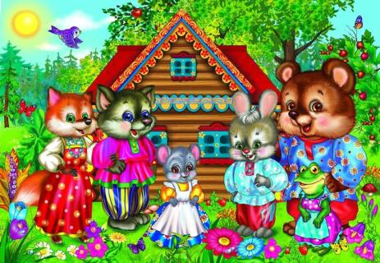
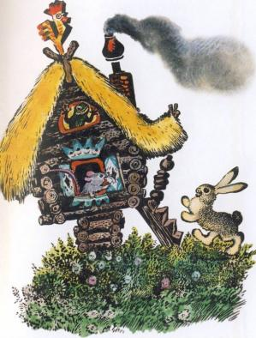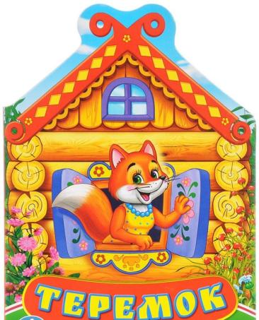

Порядок выполнения: На листе бумаги А4 нарисуй один из эпизодов сказки, сначала простым карандашом, а затем оформи работу гуашевыми красками.
Материалы: Альбомный лист, простой карандаш, кисти, гуашь.

